5

Lab

**BÁO CÁO BÀI THỰC HÀNH SỐ 5**

**Cấu hình thiết bị mạng**

**Configuring Network Device**

**Môn học: Nhập môn mạng máy tính**

**Lớp: IT005.Q15.1**

|  |  |
| --- | --- |
| **Giảng viên hướng dẫn** | Nguyễn Thanh Nam |
| **Sinh viên thực hiện** | Họ và tên: Nguyễn Đại Hưng |
| MSSV: 24520601 |
| **Mức độ hoàn thành** | Hoàn thành |
| **Thời gian thực hiện** | 3/12/2025 – 10/12/2025 |

# CÁC BƯỚC THỰC HÀNH

## Task 1: Cấu hình thiết bị mạng không dây.

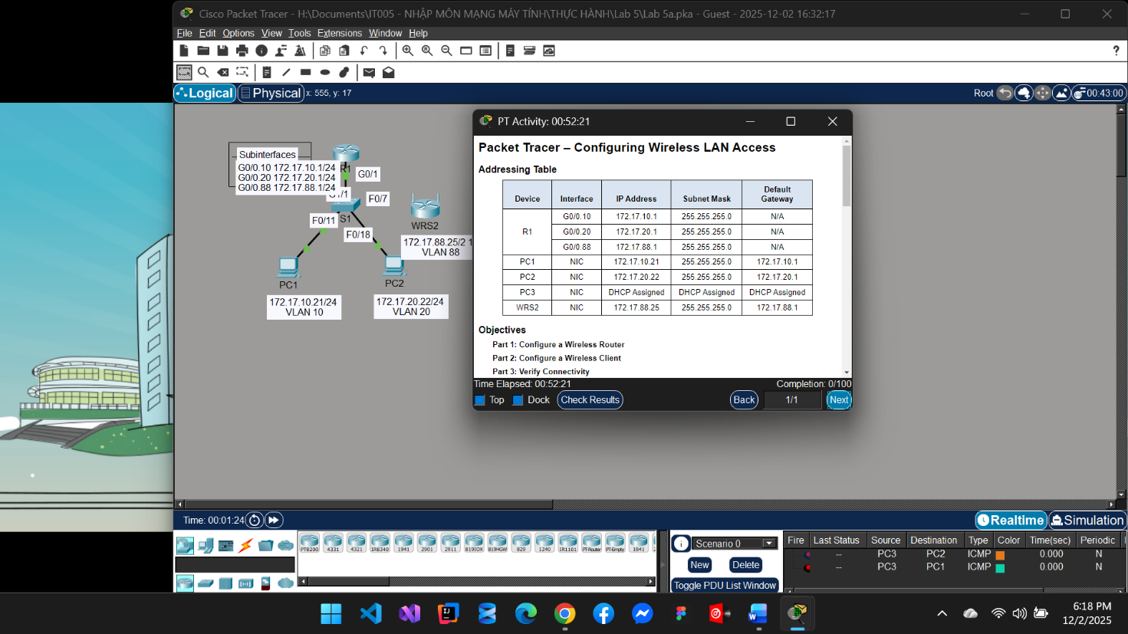

1. Mở file Lab 5a.pka.

### Kết nối thiết bị mạng không dây vào mô hình.

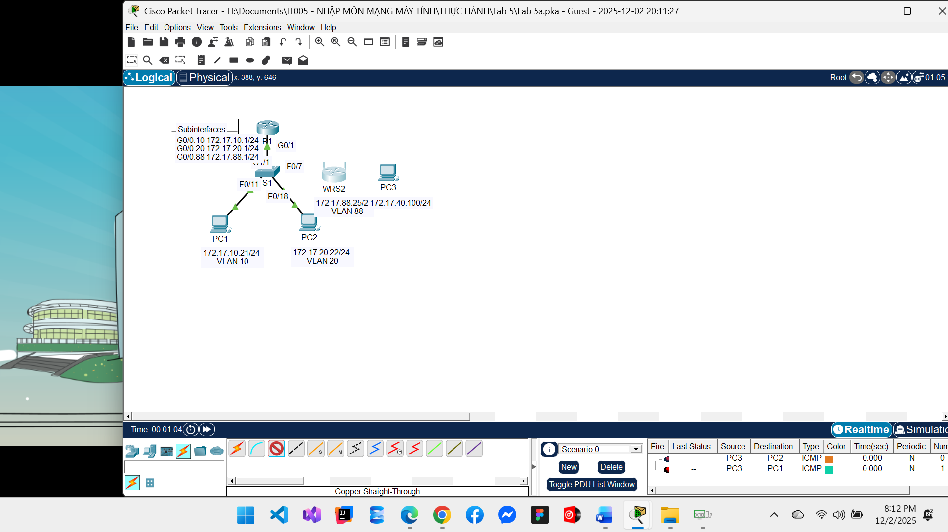

1. Sử dụng cáp thẳng (Copper Straight-through).

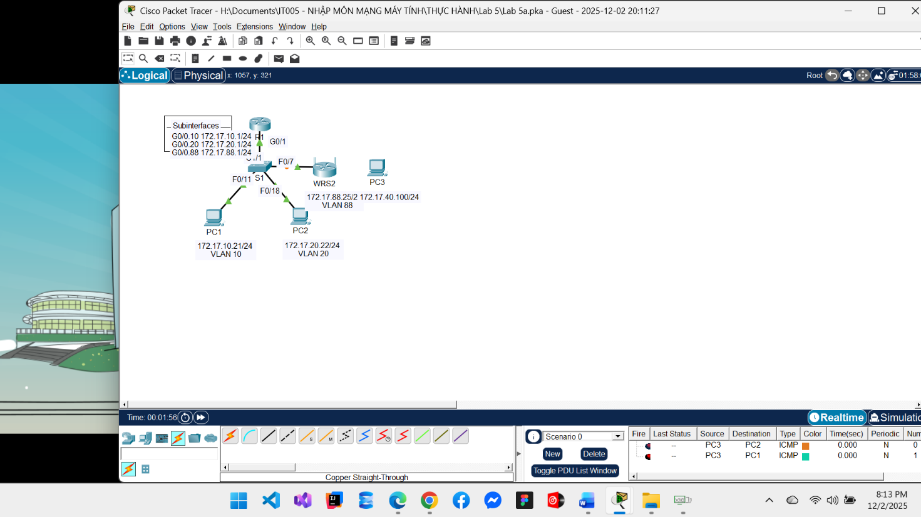

1. Sử dụng cáp thẳng (Copper Straight-through) để kết nối từ cổng Internet của wireless router đến cổng Fa0/7 của switch.

### Cấu hình cơ bản.

* **Cấu hình phần Internet connection**

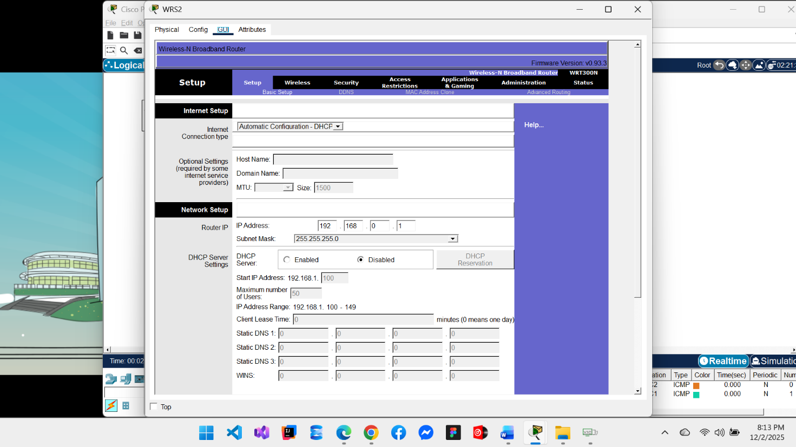

1. Click WRS2 > GUI tab.

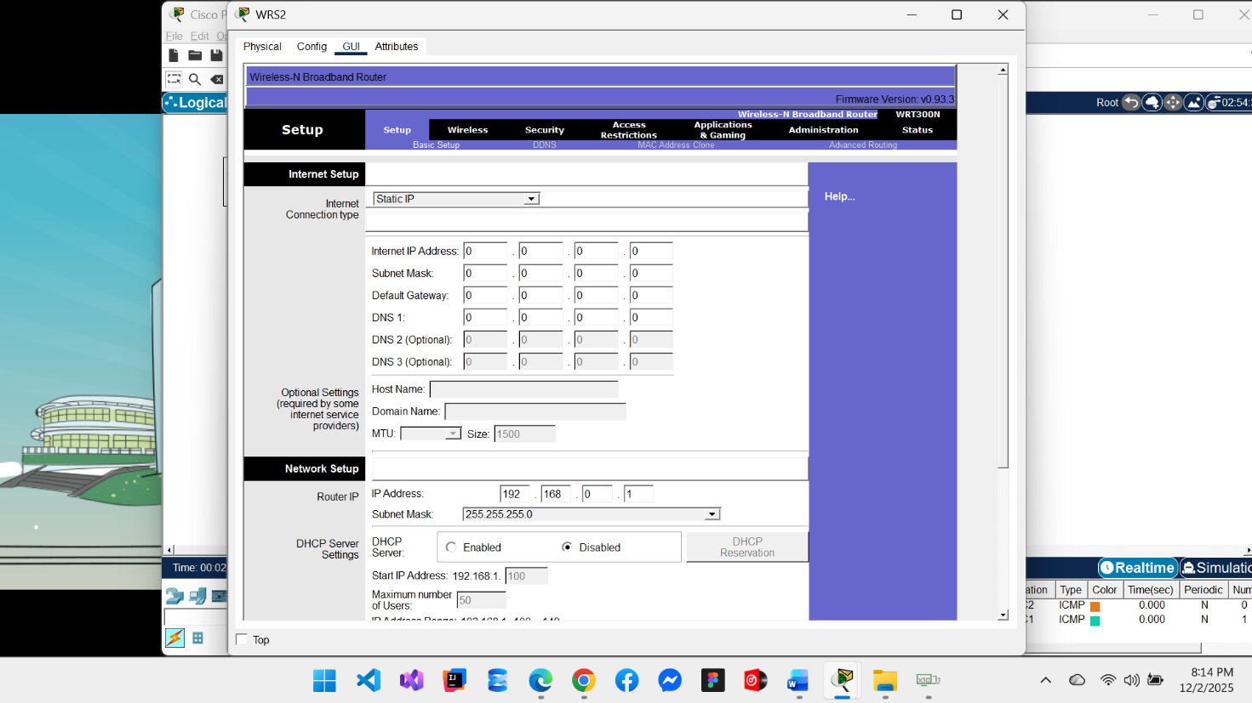

1. Chọn phần Internet Connection type thành Static IP.

* Internet IP address: 172.17.88.25.
* Subnet mask: 255.255.255.0.
* Default gateway: 172.17.88.1.

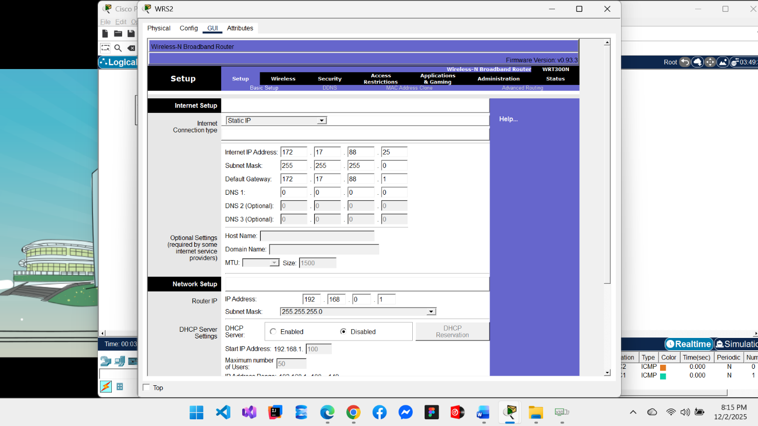

1. Cấu hình phần địa chỉ IP với các thông số trên.

* **Cấu hình phần Network Setup**

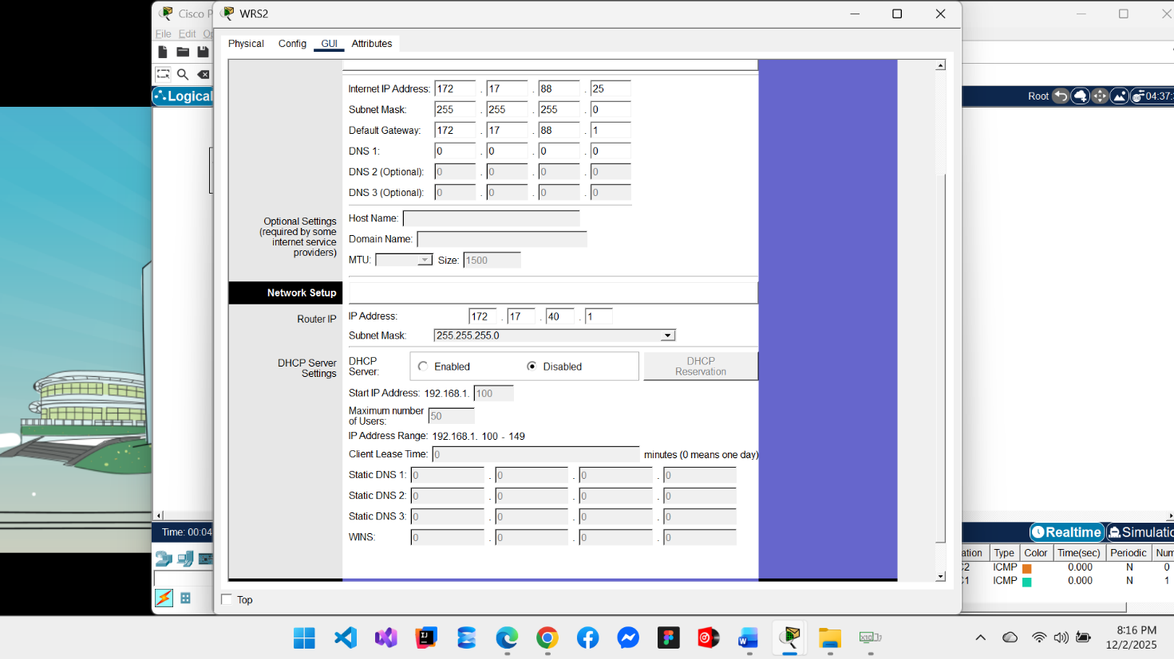

1. Kéo xuống phần Network Setup. Điền Router IP là 172.17.40.1 và subnet mask 255.255.255.0.

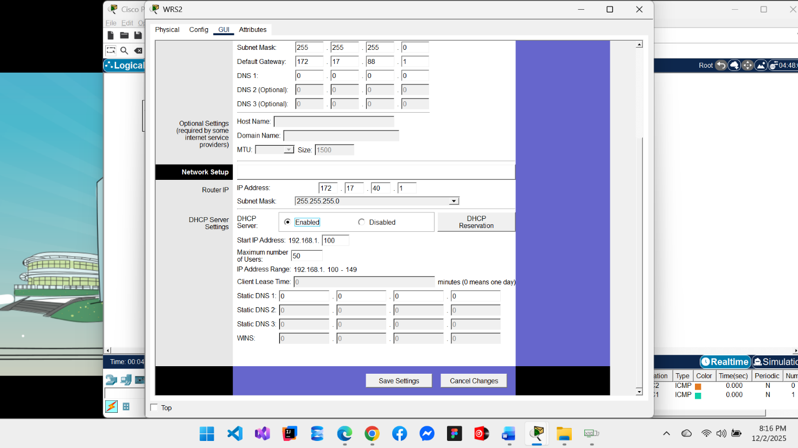

1. Chọn **Enable** cho phần DHCP server. Click **Save Settings**.

### Cấu hình truy cập và bảo mật.

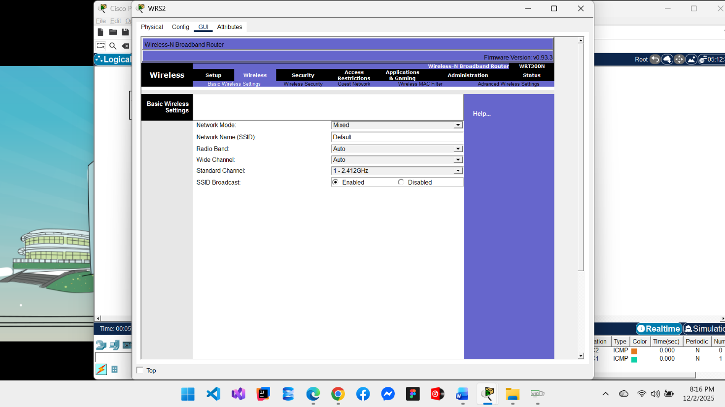

1. Chọn tab **Wireless** ở phía trên cùng.

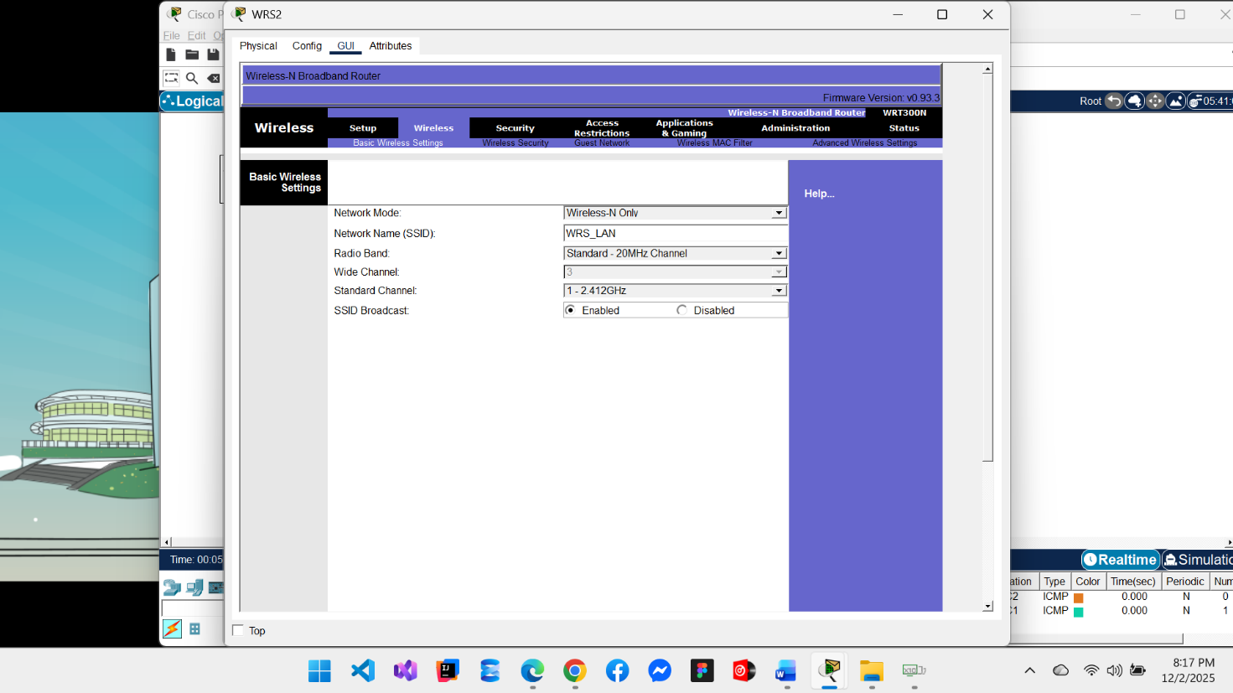

1. Chuyển **Network Mode** thành **Wireless-N Only** và đổi tên của mạng không dây SSID thành **WRS_LAN**.

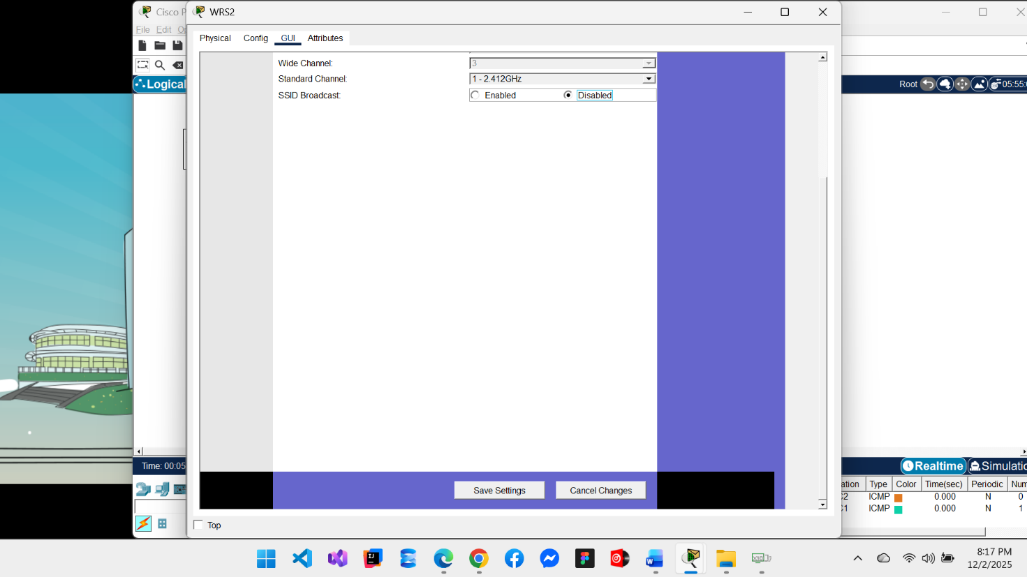

1. Tắt **SSID Broadcast** (chọn **Disabled**) và click **Save Settings**.

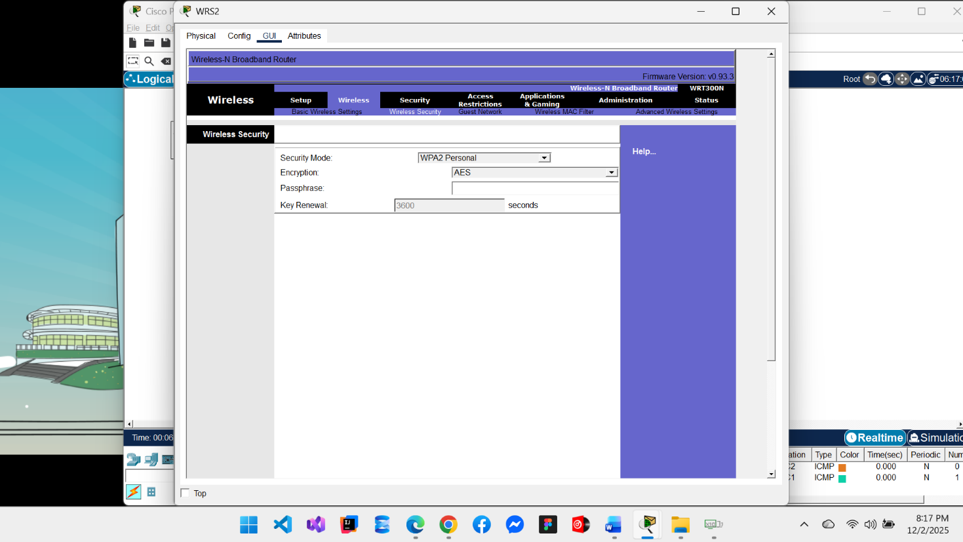

1. Chọn tab **Wireless Security**. Thay **Security Mode** từ **Disabled** thành **WPA2 Personal**.

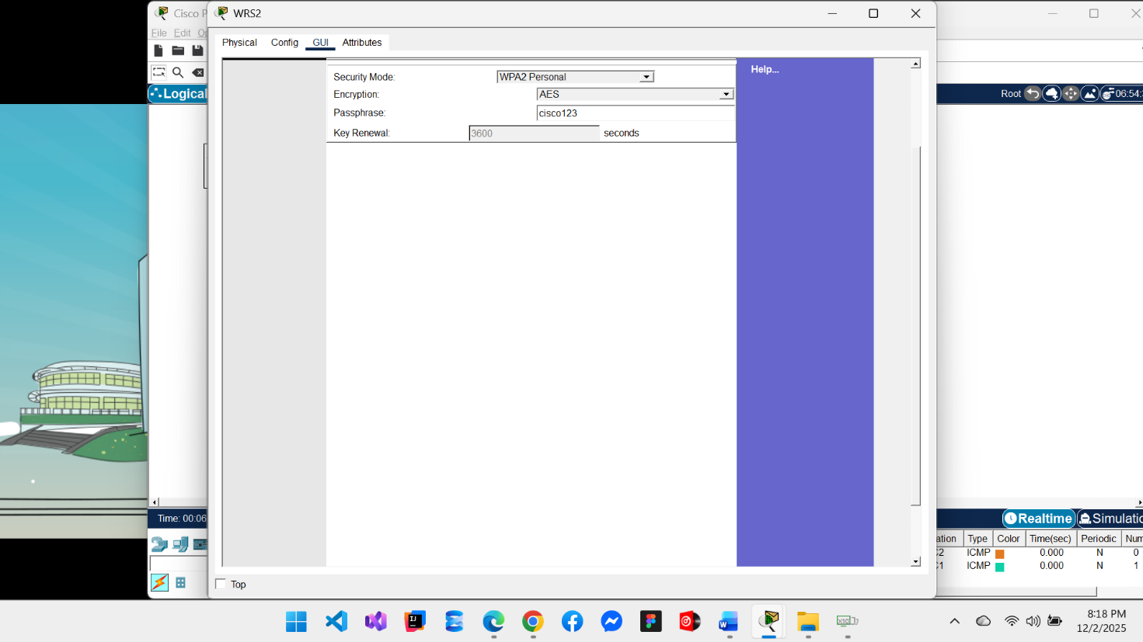

1. Sử dụng mật khẩu **cisco123** (phần passphrase). Click **Save Settings**.

### Cấu hình Wireless Client.

Vì không sử dụng SSID broadcast nên phải cấu hình cho wireless cho PC3:

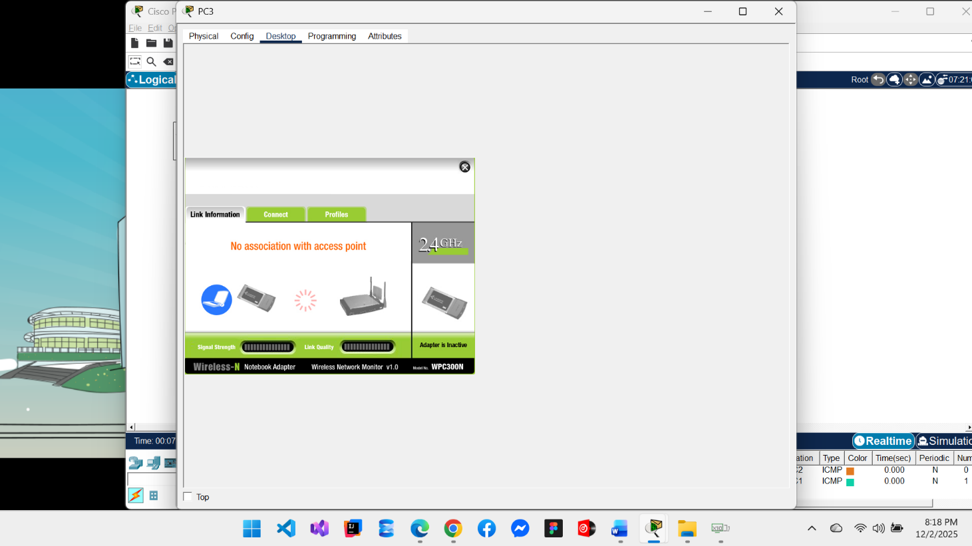

1. Click **PC3** > **Desktop** > **PC Wireless**.

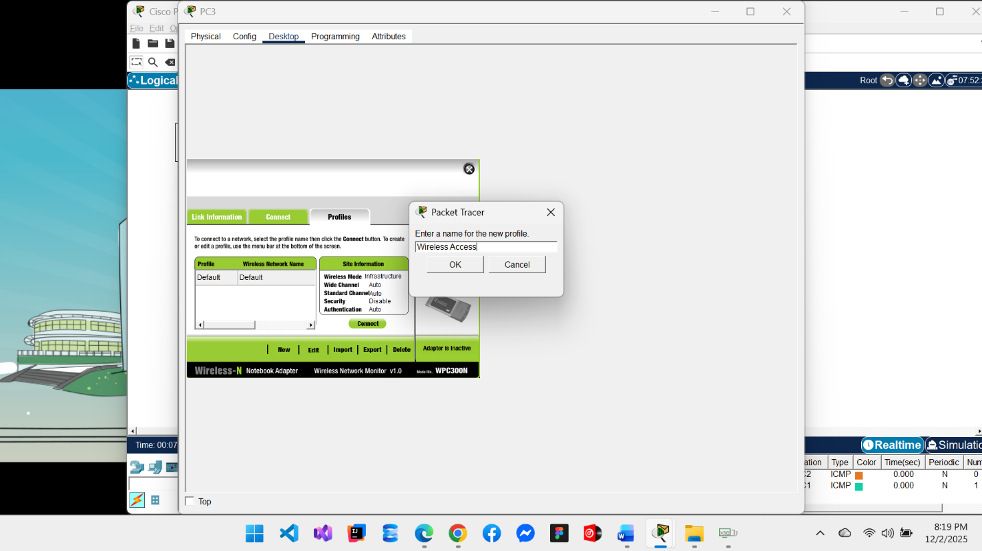

1. Click **Profiles** tab 🡪 **New 🡪** Đặt tên **Wireless Access 🡪 OK**

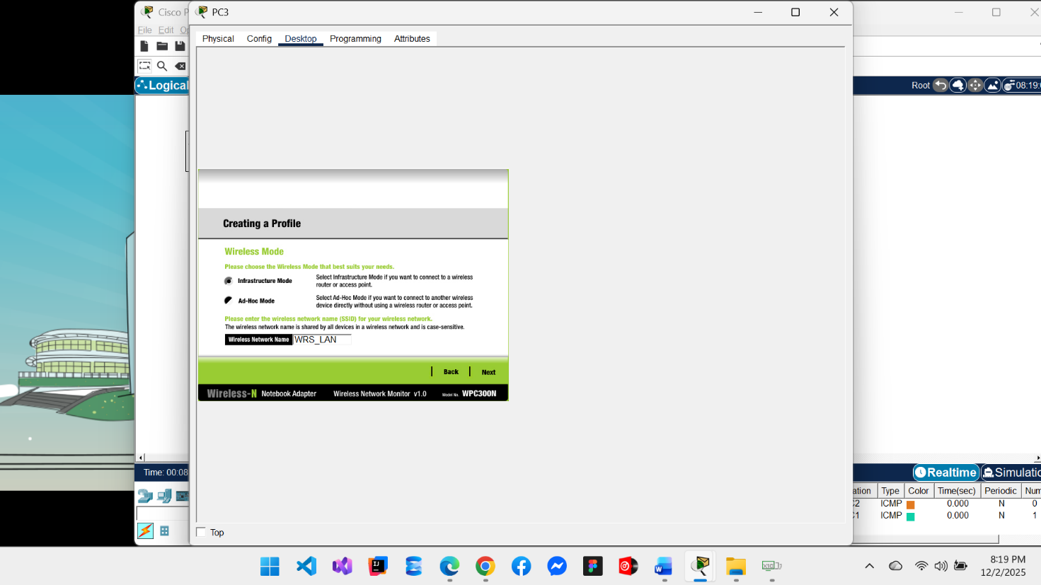

1. Trong màn hình tiếp theo, click **Advanced Setup**. Gõ **WRS_LAN** trong phần **Wireless Network Name**. Click **Next**.

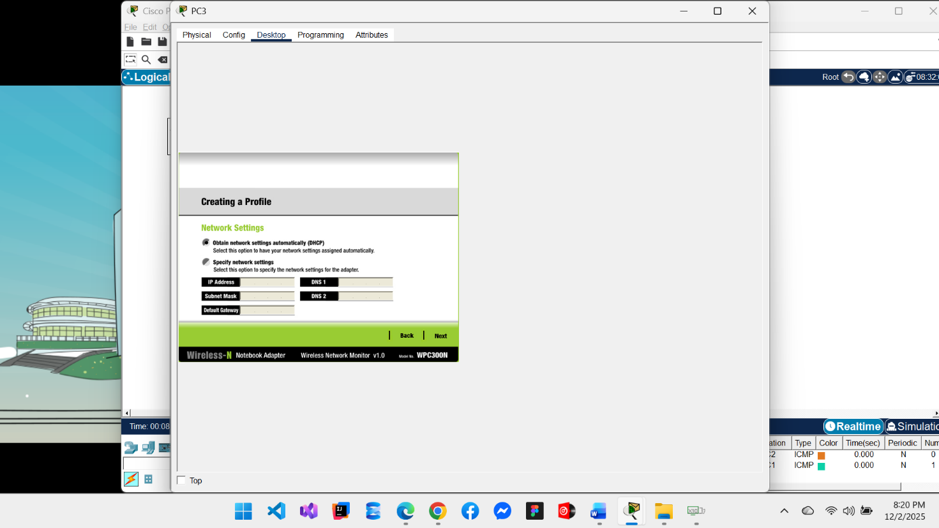

1. Chọn **Obtain network settings automatically (DHCP)** và click **Next**.

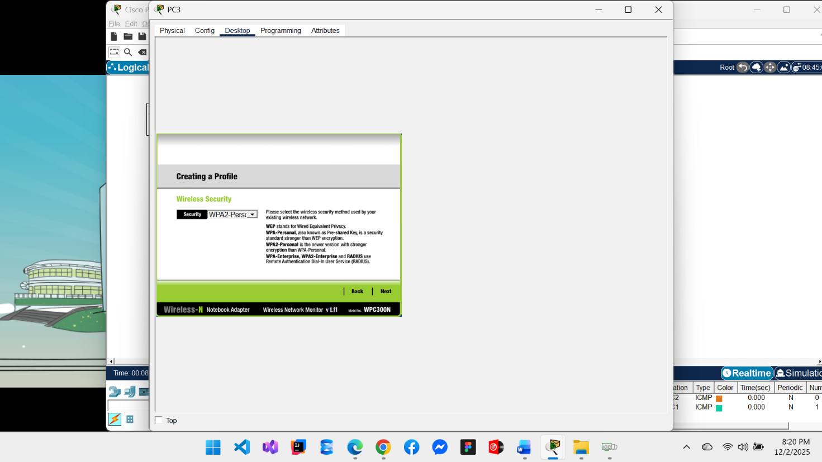

1. Trong phần **Wireless Security**, chọn **WPA2-Personal** và click **Next**.

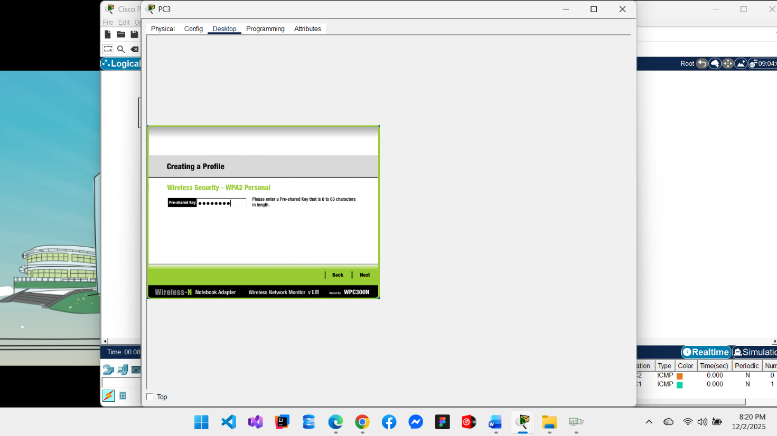

1. Gõ passphrase là **cisco123** và click **Next**.

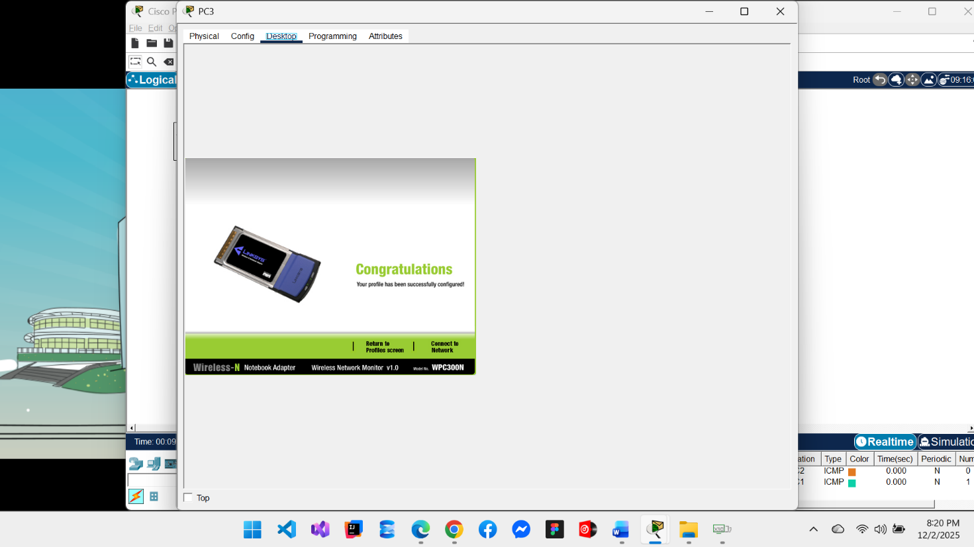

1. Click **Save** và click **Connect to Network**.

### Kiểm tra kết nối.

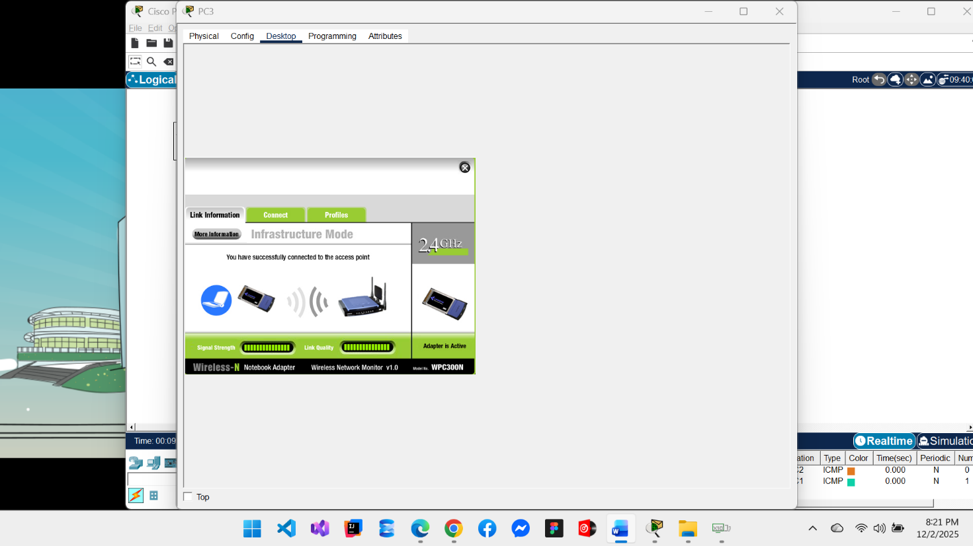

1. Xem phần **Signal Strength** và **Link Quality** để biết thông tin link kết nối.

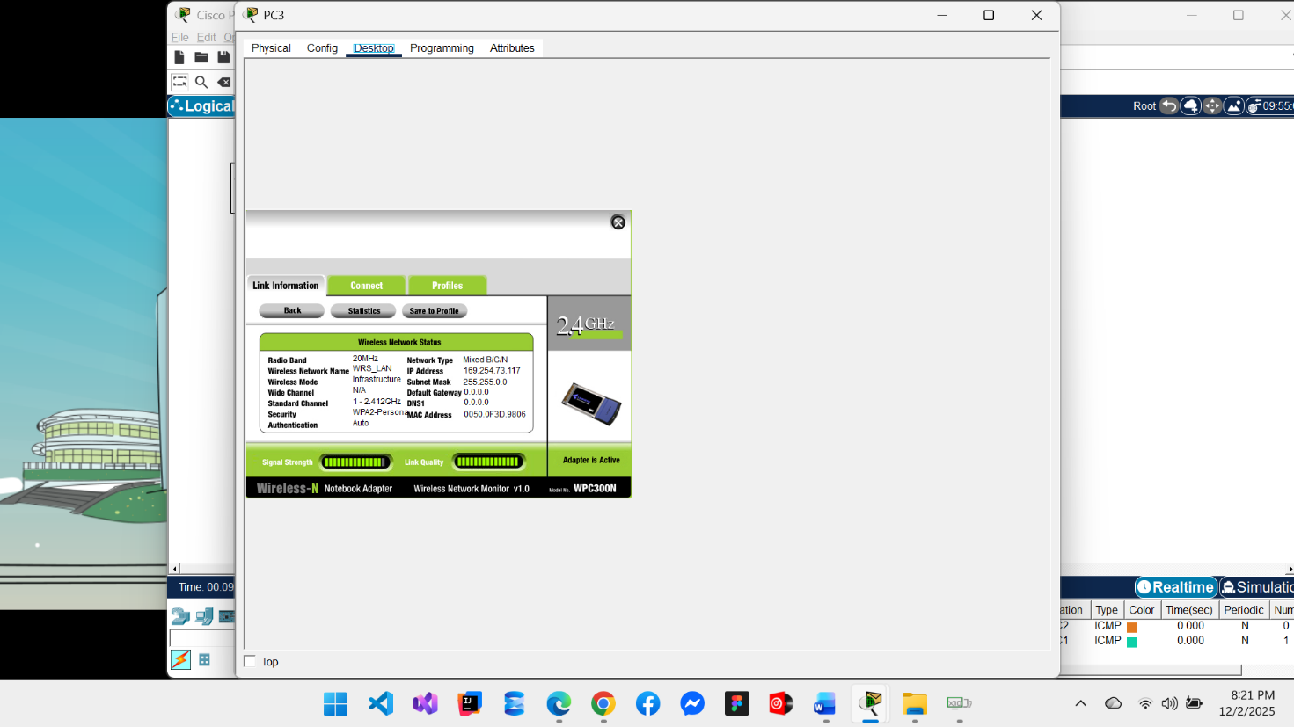

1. Click **More Information** để xem chi tiết cấu hình địa chỉ IP.

### Kiểm tra kết quả thực hành.

Sau khi hoàn thành, sinh viên chuyển sang cửa sổ PT Activity và nhấn Check Results để xem kết quả.

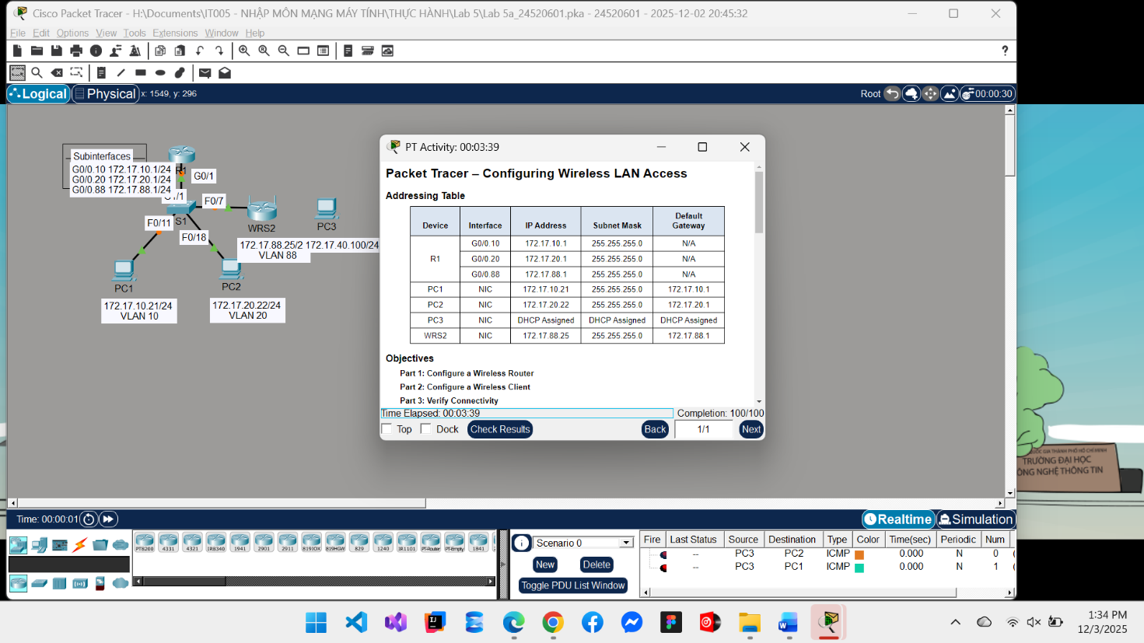

1. Cửa sổ PT Activity.

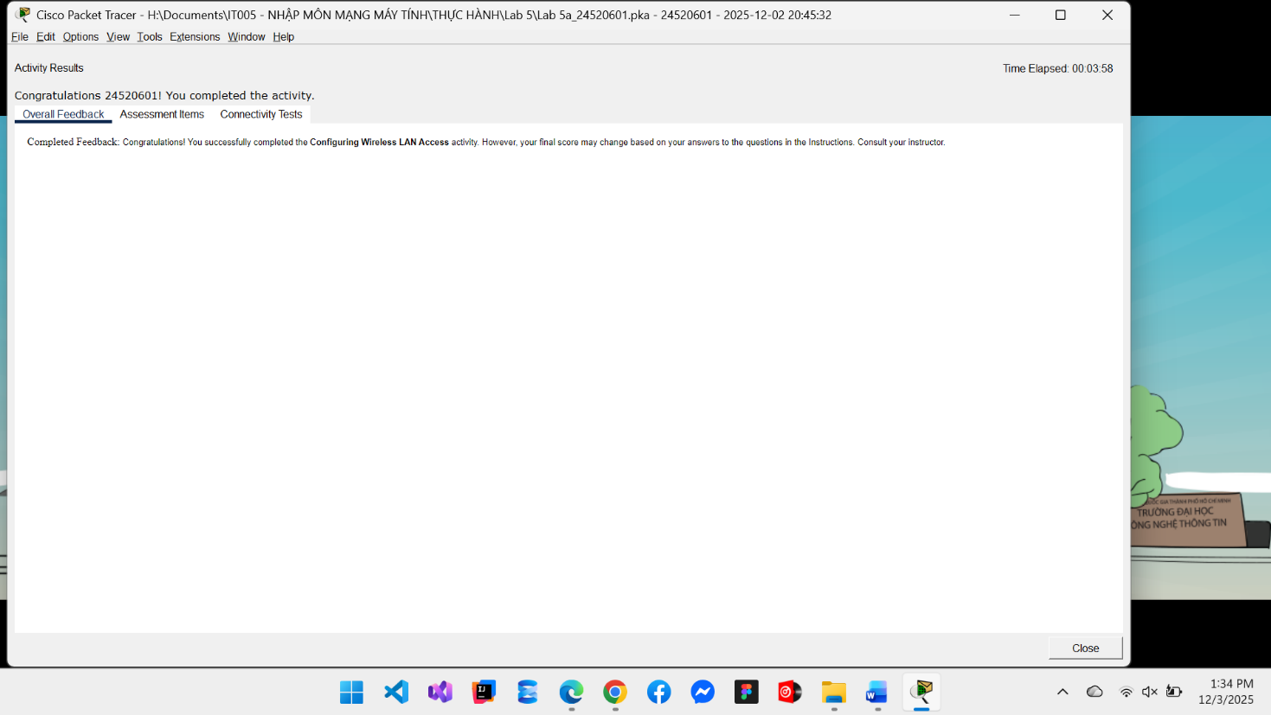

1. Nhấn Check Results để xem kết quả.

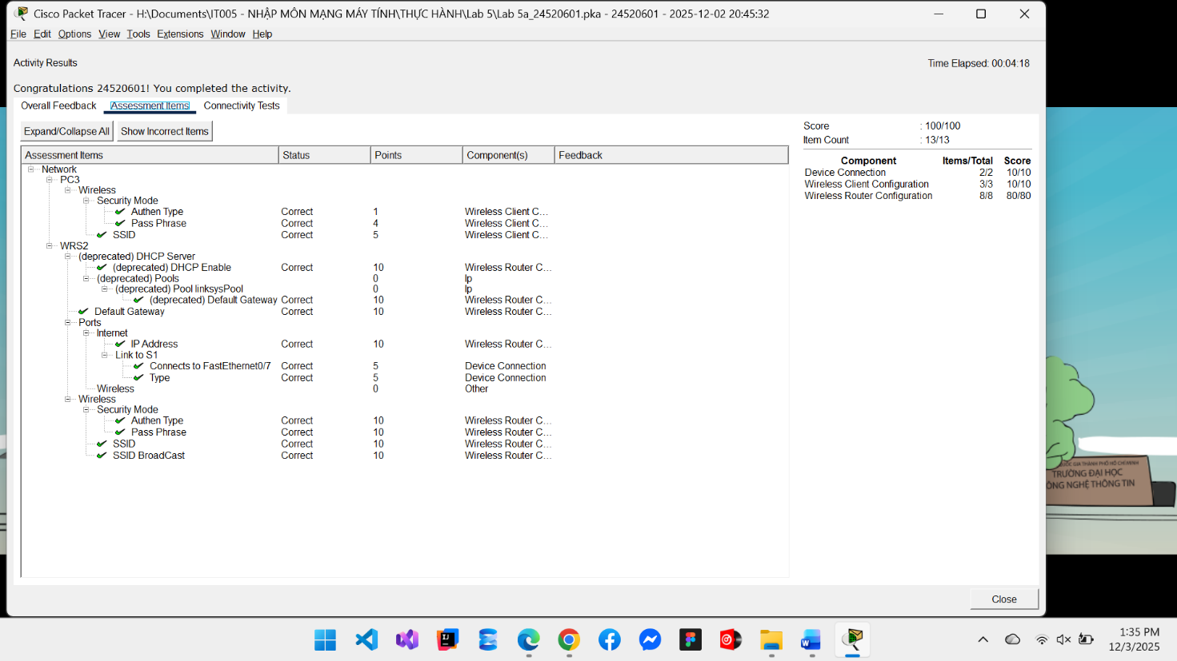

1. Chọn Tab Assessment Items để xem kết quả chi tiết.

## Task 2: Cấu hình địa chỉ IP trên router.

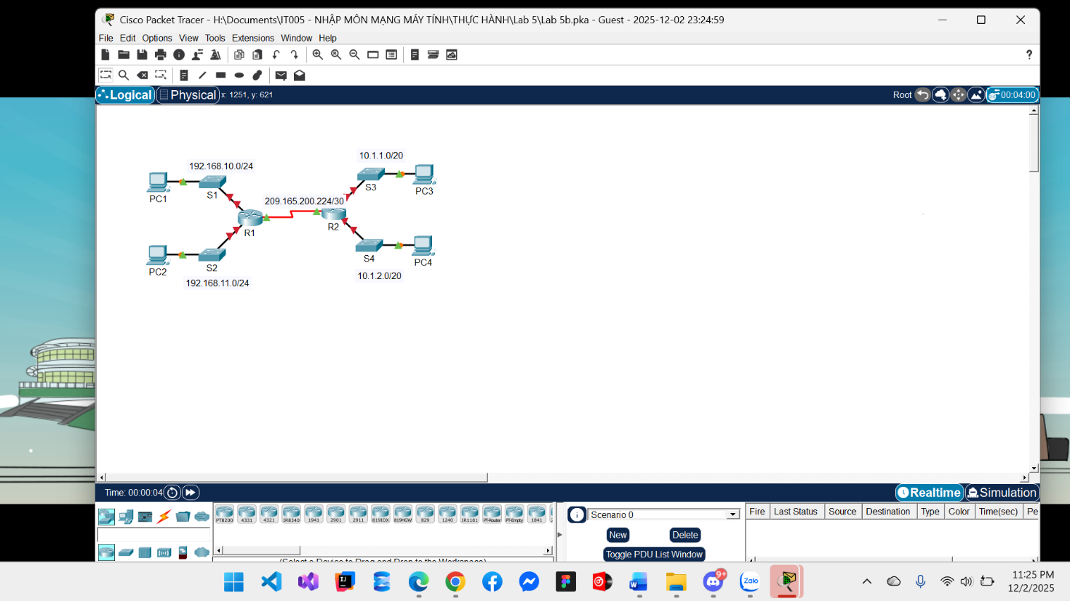

1. Mở file Lab 5b.pka.

Bảng địa chỉ IP:

|  |  |  |  |  |
| --- | --- | --- | --- | --- |
| Device | Interface | IP Address | Subnet Mask | Default Gateway |
| R1 | G0/0 | 192.168.10.1 | 255.255.255.0 | N/A |
| G0/1 | 192.168.11.1 | 255.255.255.0 | N/A |
| S0/0/0  (DCE) | 209.165.200.225 | 255.255.255.252 | N/A |
| R2 | G0/0 | 10.1.1.1 | 255.255.255.0 | N/A |
| G0/1 | 10.1.2.1 | 255.255.255.0 | N/A |
| S0/0/0 | 209.165.200.226 | 255.255.255.252 | N/A |
| PC1 | NIC | 192.168.10.10 | 255.255.255.0 | 192.168.10.1 |
| PC2 | NIC | 192.168.11.10 | 255.255.255.0 | 192.168.11.1 |
| PC3 | NIC | 10.1.1.10 | 255.255.255.0 | 10.1.1.1 |
| PC4 | NIC | 10.1.2.10 | 255.255.255.0 | 10.1.2.1 |

### Cấu hình địa chỉ IP cho router R1.

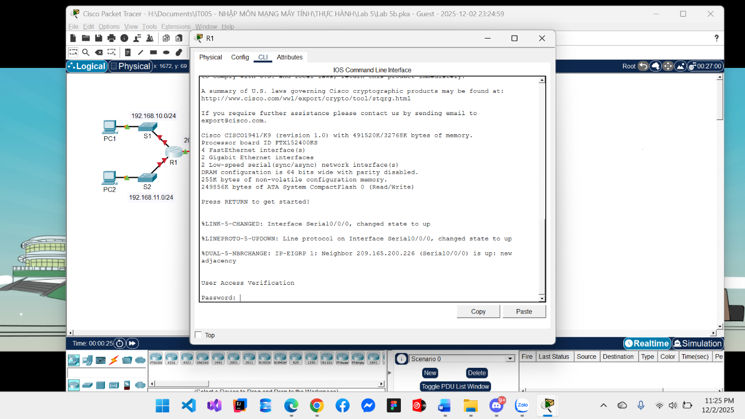

1. Chọn router **R1** 🡪 Chọn **CLI** tab 🡪 Nhập password là **cisco**.

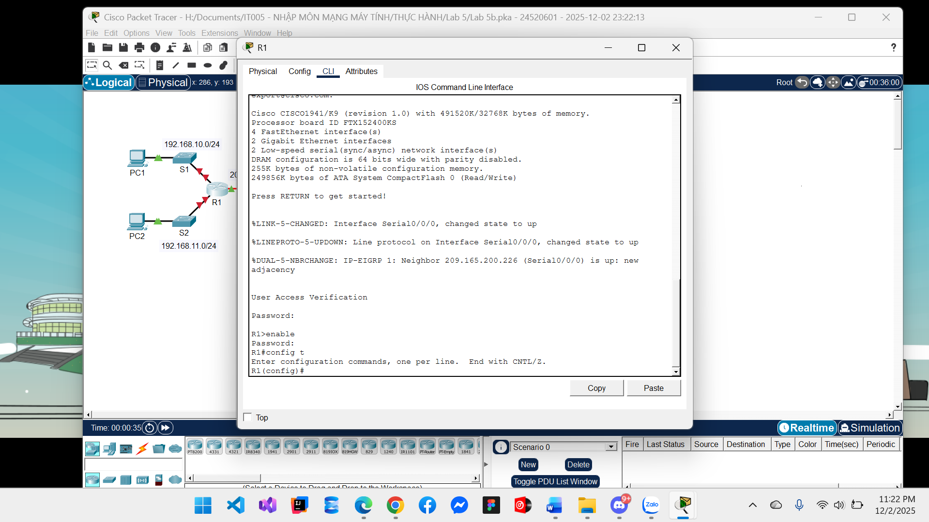

1. Nhập câu lệnh **enable** (Password: class) 🡪 Nhập câu lệnh **config t**.

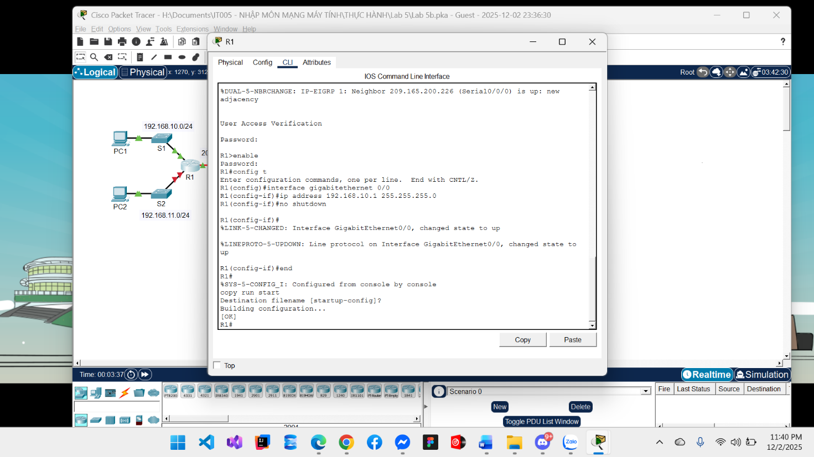

1. Cấu hình địa chỉ cho interface là **gigabitethernet 0/0** của **R1**.

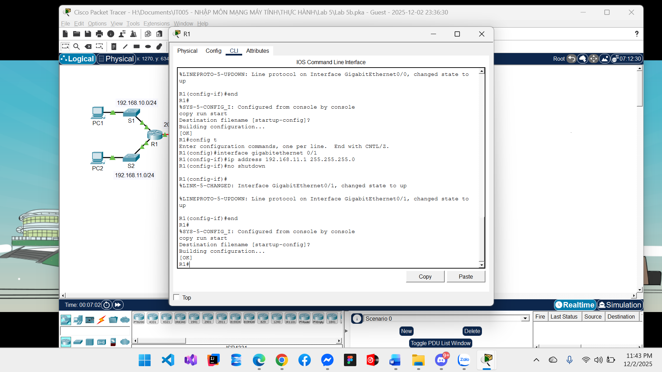

1. Cấu hình địa chỉ cho interface là **gigabitethernet 0/1** của **R1**.

Thực hiện tương tự như **R1** cho **R2**.

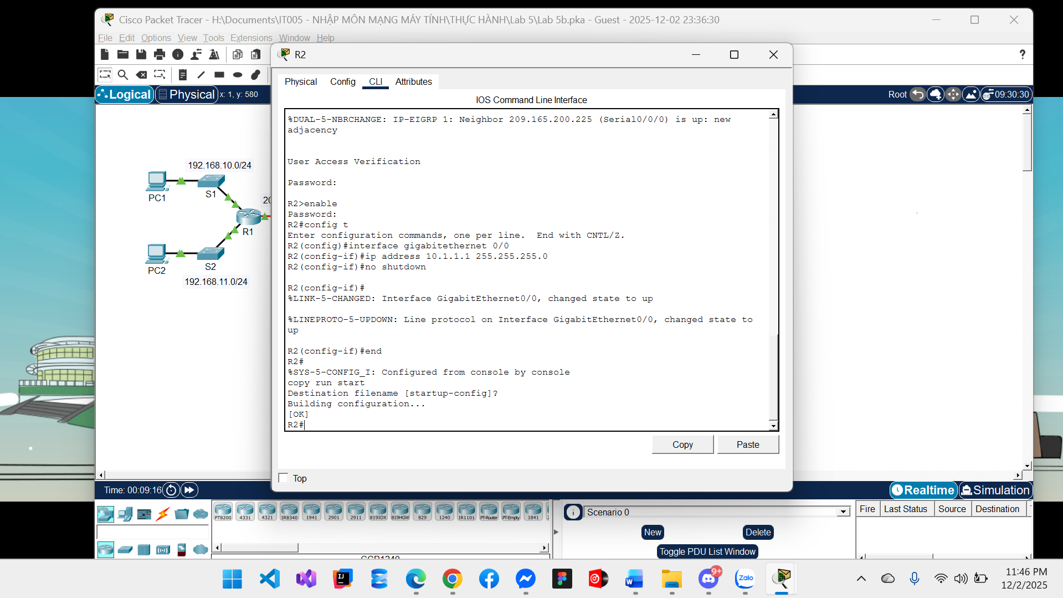

1. Cấu hình địa chỉ cho interface là **gigabitethernet 0/0** của **R2**.

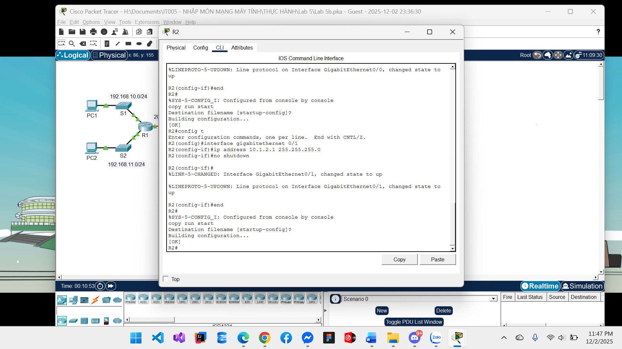

1. Cấu hình địa chỉ cho interface là **gigabitethernet 0/1** của **R2**.

### Kiểm tra cấu hình.

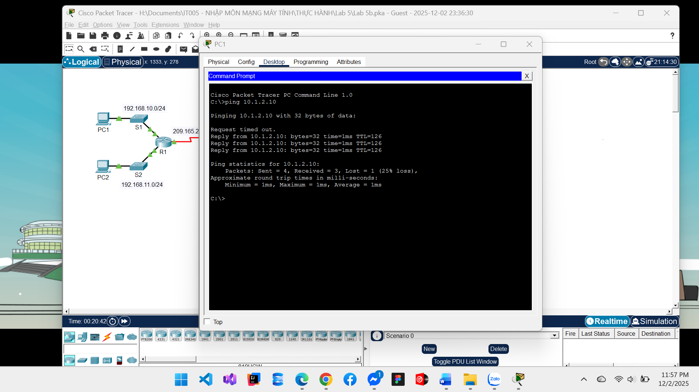

1. Kiểm tra kết nối bằng cách ping từ **PC1 🡪 PC4**.

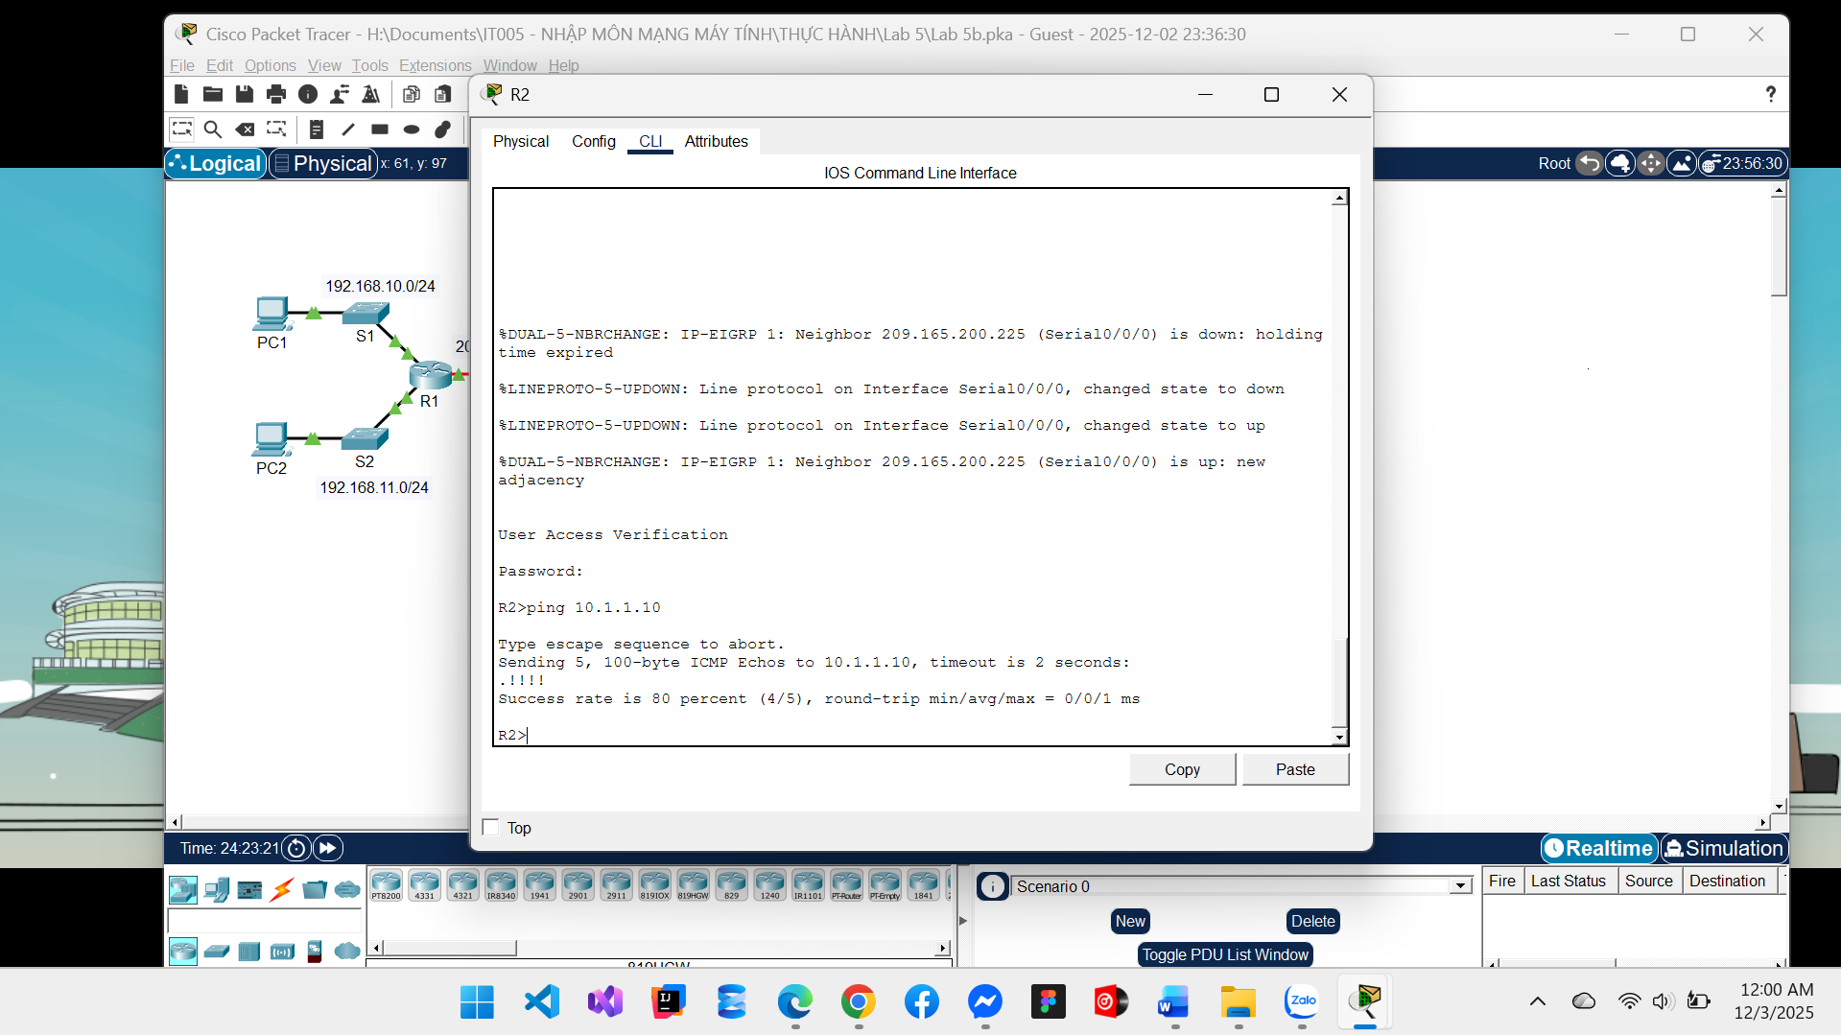

1. Kiểm tra kết nối bằng cách ping từ **R2 🡪 PC2**.

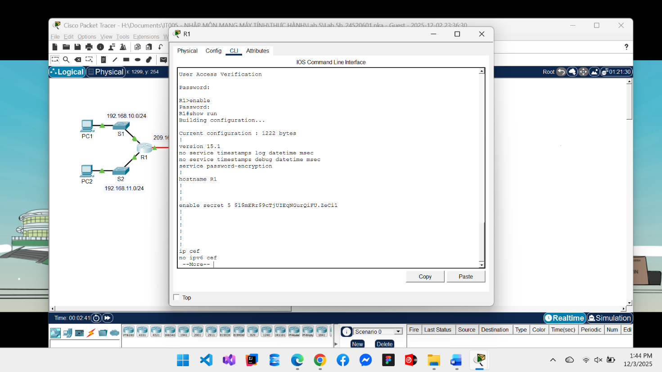

1. Kết quả của câu lệnh **show run**.

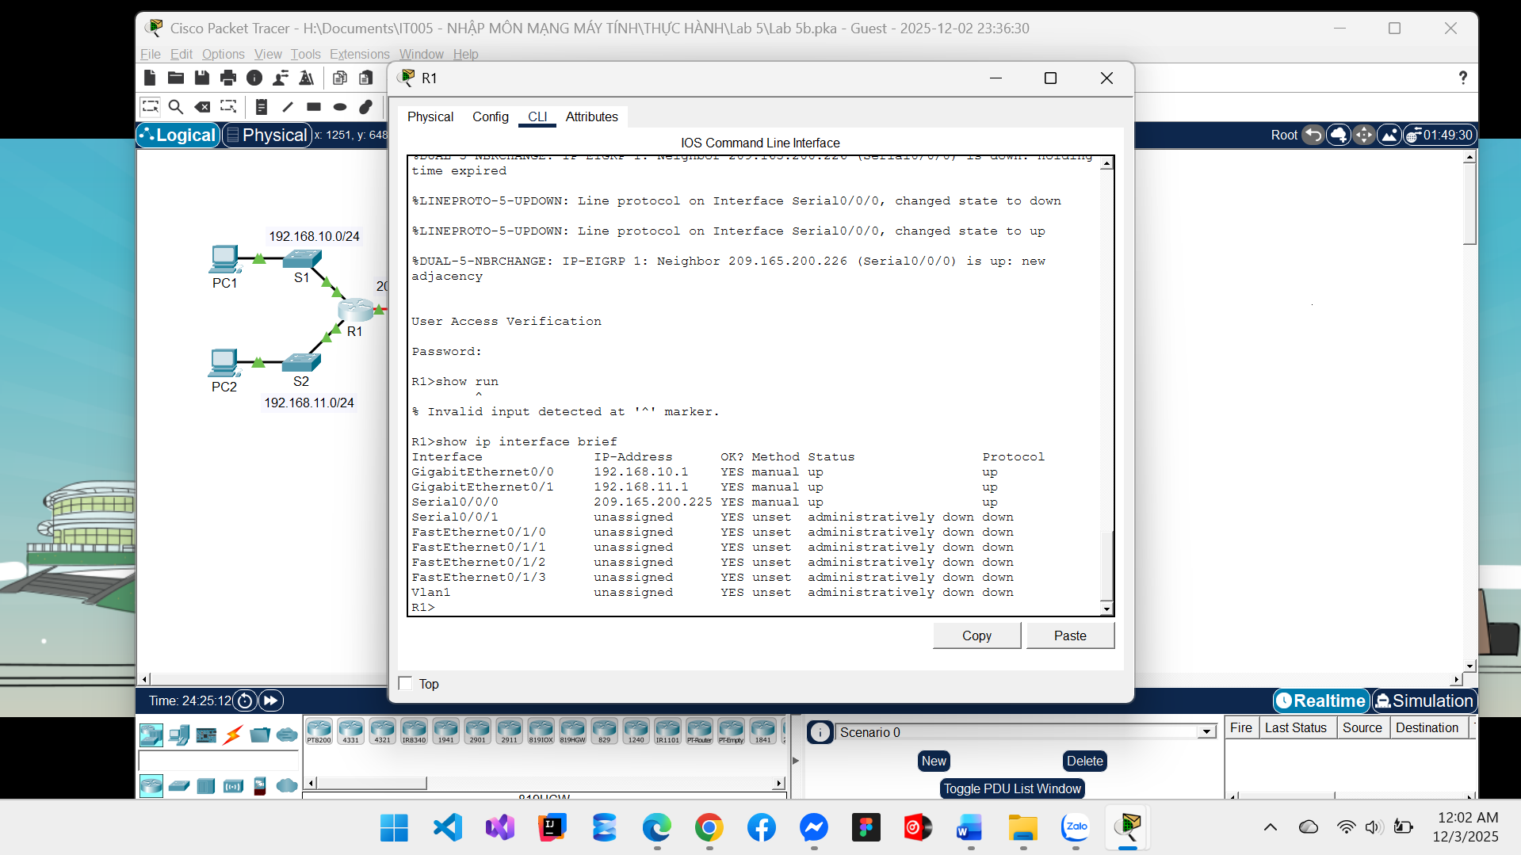

1. Kết quả của câu lệnh **show ip interface brief**.

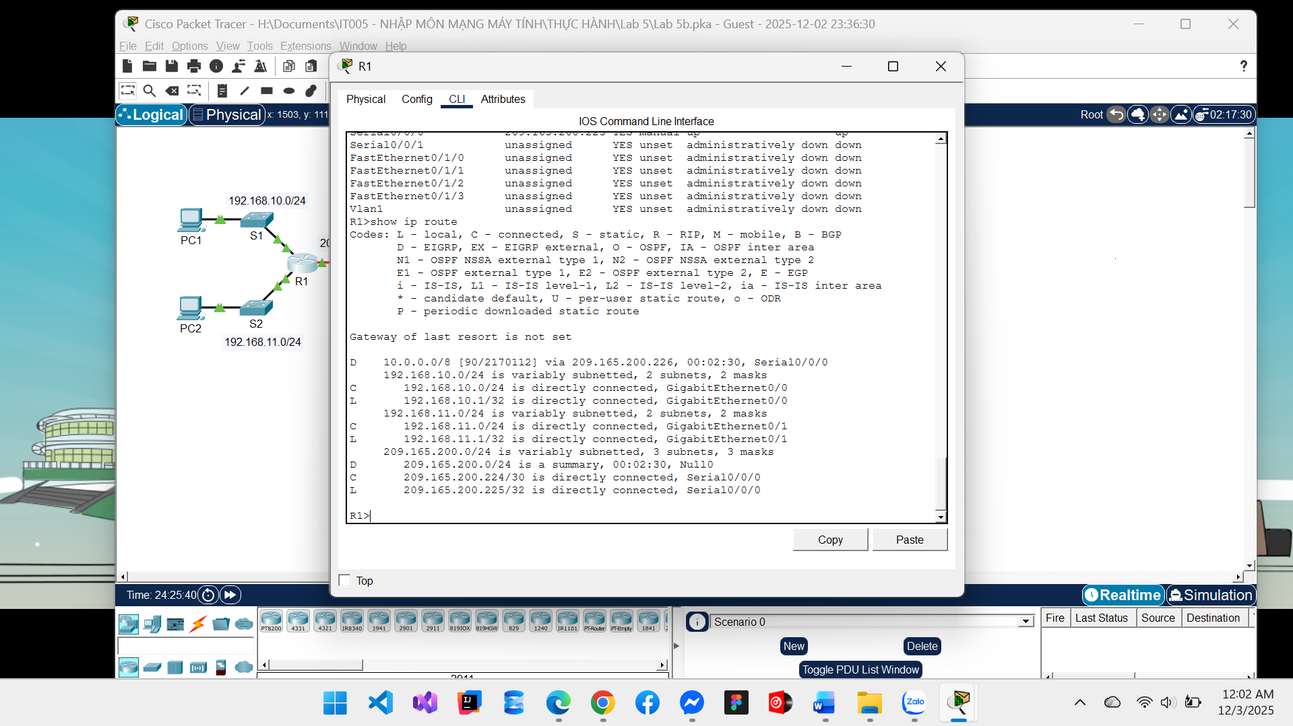

1. Kết quả của câu lệnh **show ip route**.

### Kiểm tra kết quả thực hành.

Sau khi hoàn thành, sinh viên chuyển sang cửa sổ PT Activity và nhấn Check Results để xem kết quả.

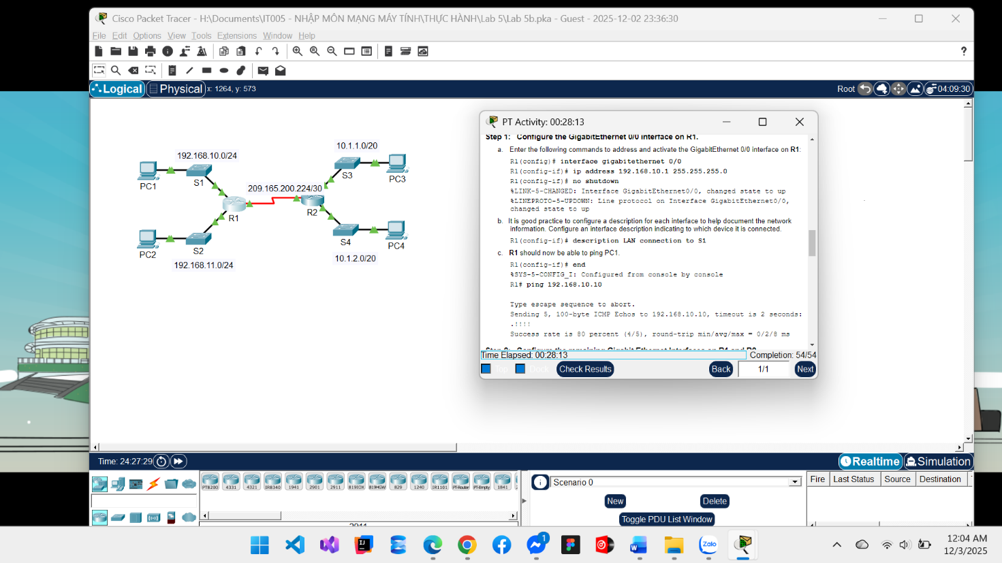

1. Cửa sổ PT Activity.

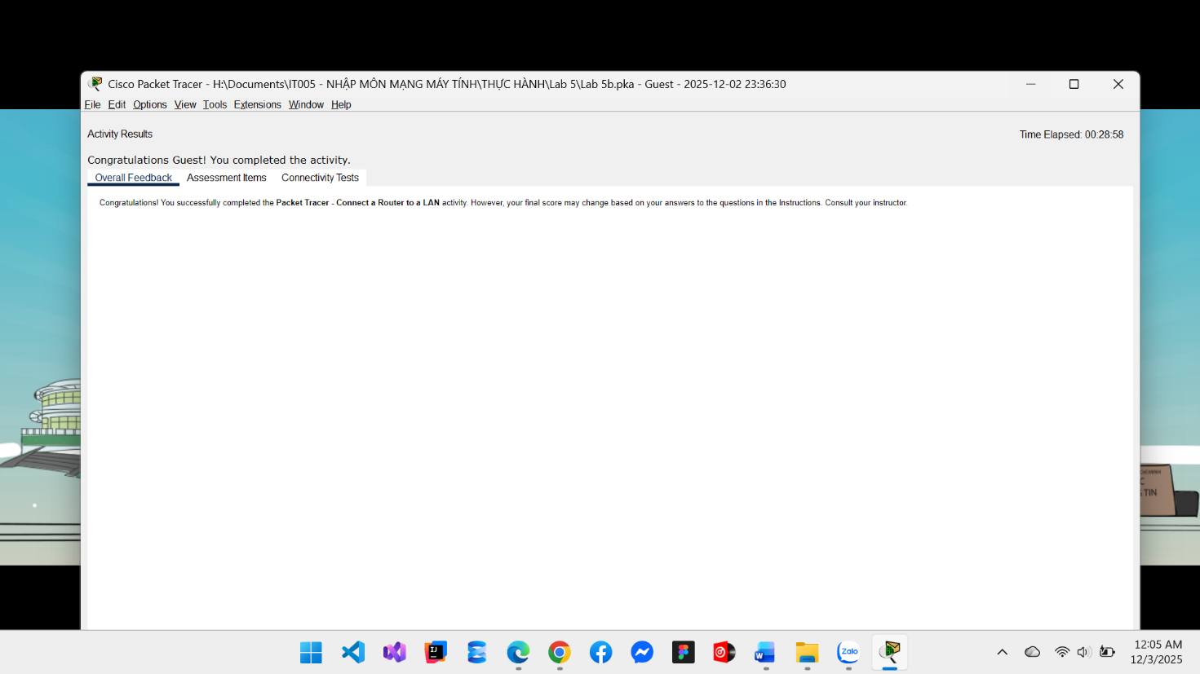

1. Nhấn Check Results để xem kết quả.

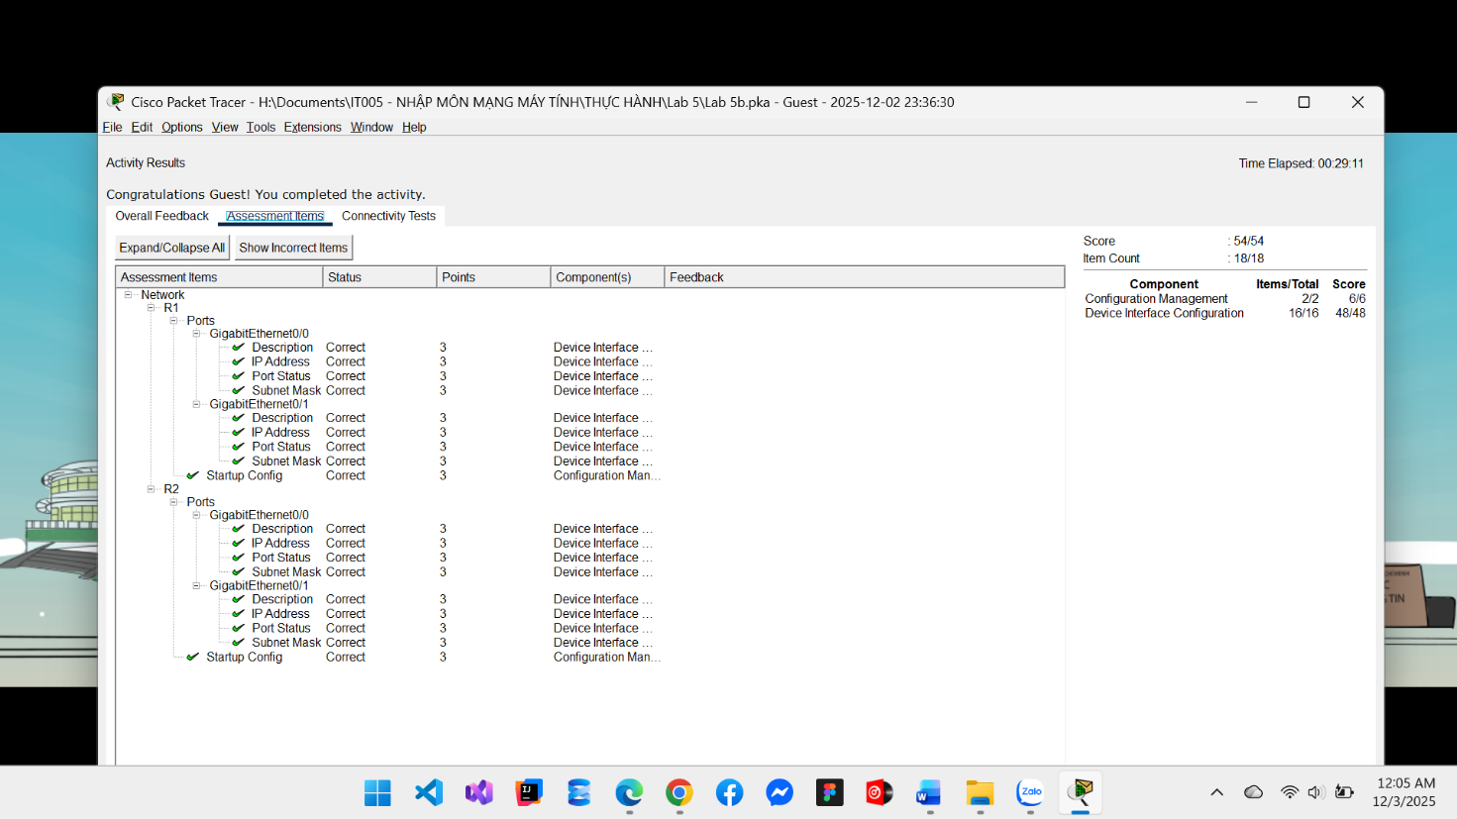

1. Chọn Tab Assessment Items để xem kết quả chi tiết.

## Task 3: Áp dụng chia địa chỉ IP.

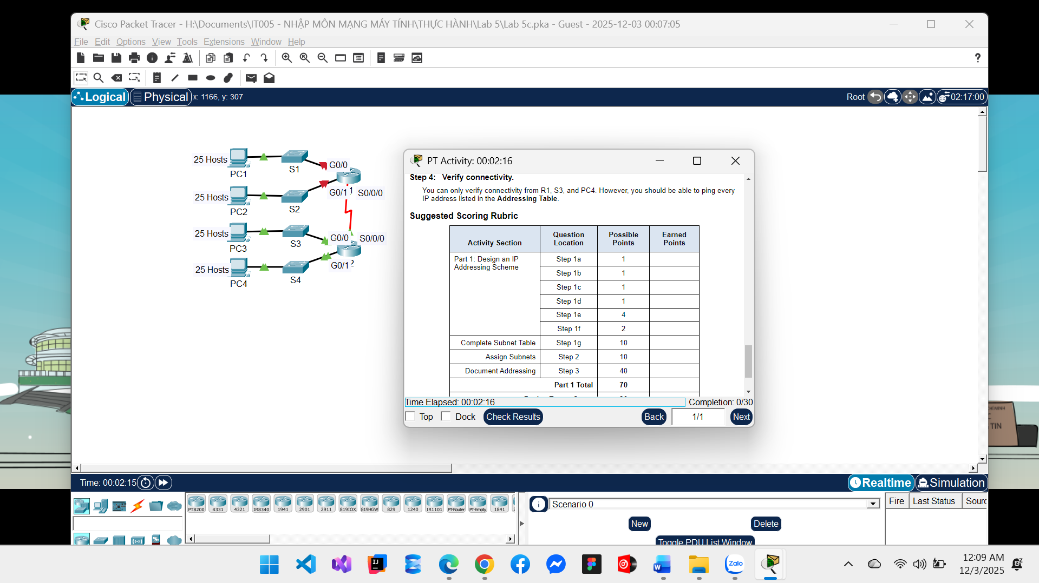

1. Mở file Lab 5c.pka.

### Chia mạng con và phân bổ IP.

Cho mô hình trên và địa chỉ 192.168.100.0/24, hãy xác định:

* Có bao nhiêu mạng con?

*Trả lời*:

Cho mạng địa chỉ: 192.168.100.0/24 và mô hình như hình vẽ, trong đó:

Có 4 LAN:

* LAN 1: PC1 – S1 – R1 G0/0
* LAN 2: PC2 – S2 – R1 G0/1
* LAN 3: PC3 – S3 – R2 G0/0
* LAN 4: PC4 – S4 – R2 G0/1

Và có 1 đường WAN kết nối giữa R1 và R2 (S0/0/0 ↔ S0/0/0).

Mỗi LAN yêu cầu ít nhất 25 địa chỉ host (bao gồm PC, switch, router).

**Vì vậy, số mạng con tối thiểu cần có là 5 (4 LAN + 1 WAN).**

Để có ≥ 5 mạng con và mỗi mạng ≥ 25 host, cần mượn 3 bit host ⇒ /27, subnet mask mới: 255.255.255.224.

* Thực hiện chia mạng con từ địa chỉ đã cho? Liệt kê các thông số gồm địa chỉ mạng, dãy địa chỉ host, địa chỉ broadcast của các mạng con đó và điền vào bảng sau:

Các mạng con:

1. Subnet 0: 192.168.100.0/27
2. Subnet 1: 192.168.100.32/27
3. Subnet 2: 192.168.100.64/27
4. Subnet 3: 192.168.100.96/27
5. Subnet 4: 192.168.100.128/27
6. Subnet 5: 192.168.100.160/27
7. Subnet 6: 192.168.100.192/27
8. Subnet 7: 192.168.100.224/27

|  |  |  |  |  |
| --- | --- | --- | --- | --- |
| **STT** | **Địa chỉ mạng** | **Địa chỉ đầu** | **Địa chỉ cuối** | **Địa chỉ Broadcast** |
| 0 | 192.168.100.0 | 192.168.100.1 | 192.168.100.30 | 192.168.100.31 |
| 1 | 192.168.100.32 | 192.168.100.33 | 192.168.100.62 | 192.168.100.63 |
| 2 | 192.168.100.64 | 192.168.100.65 | 192.168.100.94 | 192.168.100.95 |
| 3 | 192.168.100.96 | 192.168.100.97 | 192.168.100.126 | 192.168.100.127 |
| 4 | 192.168.100.128 | 192.168.100.129 | 192.168.100.158 | 192.168.100.159 |
| 5 | 192.168.100.160 | 192.168.100.161 | 192.168.100.190 | 192.168.100.191 |
| 6 | 192.168.100.192 | 192.168.100.193 | 192.168.100.222 | 192.168.100.223 |
| 7 | 192.168.100.224 | 192.168.100.225 | 192.168.100.254 | 192.168.100.255 |

Sau khi chia mạng con, ta gán các mạng con vào từng mạng trong mô hình như sau:

* Gán Subnet 0 cho mạng LAN kết nối đến GigabitEthernet 0/0 interface của R1
* Gán Subnet 1 cho mạng LAN kết nối đến GigabitEthernet 0/1 interface của R1
* Gán Subnet 2 cho mạng LAN kết nối đến GigabitEthernet 0/0 interface of R2
* Gán Subnet 3 cho mạng LAN kết nối đến GigabitEthernet 0/1 interface of R2
* Gán Subnet 4 cho kết nối giữa R1 to R2

Sau khi gán mạng con, hoàn thành bảng địa chỉ sau:

|  |  |  |  |  |
| --- | --- | --- | --- | --- |
| Device | Interface | IP Address | Subnet Mask | Default Gateway |
| R1 | G0/0 | 192.168.100.1 | 255.255.255.224 | N/A |
| G0/1 | 192.168.100.33 | 255.255.255.224 | N/A |
| S0/0/0 | 192.168.100.129 | 255.255.255.224 | N/A |
| R2 | G0/0 | 192.168.100.65 | 255.255.255.224 | N/A |
| G0/1 | 192.168.100.97 | 255.255.255.224 | N/A |
| S0/0/0 | 192.168.100.158 | 255.255.255.224 | N/A |
| S1 | VLAN 1 | 192.168.100.2 | 255.255.255.224 | 192.168.100.1 |
| S2 | VLAN 1 | 192.168.100.34 | 255.255.255.224 | 192.168.100.33 |
| S3 | VLAN 1 | 192.168.100.66 | 255.255.255.224 | 192.168.100.65 |
| S4 | VLAN 1 | 192.168.100.98 | 255.255.255.224 | 192.168.100.97 |
| PC1 | NIC | 192.168.100.30 | 255.255.255.224 | 192.168.100.1 |
| PC2 | NIC | 192.168.100.62 | 255.255.255.224 | 192.168.100.33 |
| PC3 | NIC | 192.168.100.94 | 255.255.255.224 | 192.168.100.65 |
| PC4 | NIC | 192.168.100.126 | 255.255.255.224 | 192.168.100.97 |

Biết rằng:

* Sử dụng địa chỉ đầu tiên của mạng con cho Interfaces GigabitEthernet của R1, R2.
* Với kết nối giữa R1 và R2, sử dụng địa chỉ đầu tiên của mạng con cho Interface S0/0/0 của R1 và địa chỉ cuối cùng cho Interface S0/0/0 của R2.
* Sử dụng địa chỉ thứ 2 của mạng con cho các Switch.
* Sử dụng địa chỉ cuối cùng của mạng con cho các PC.

### Cấu hình thiết bị.

Cấu hình IP phù hợp cho các thiết bị R1, S3 và PC4.

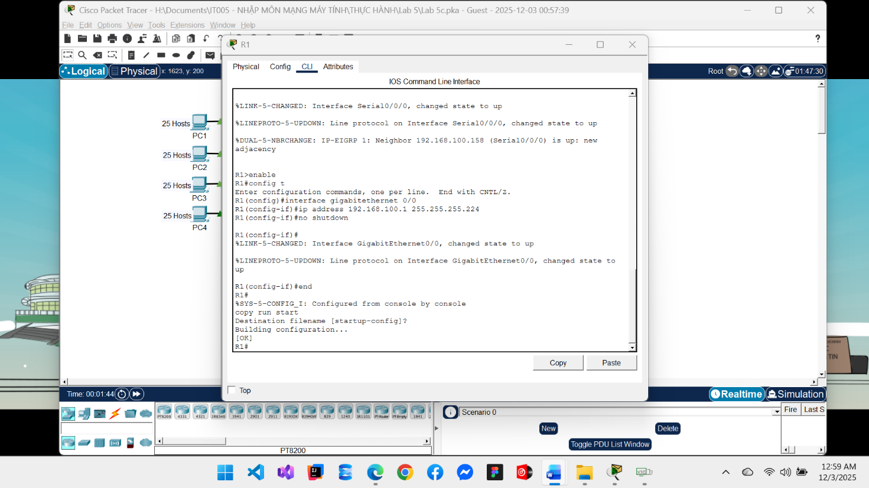

1. Cấu hình địa chỉ cho interface là **gigabitethernet 0/0** của **R1**

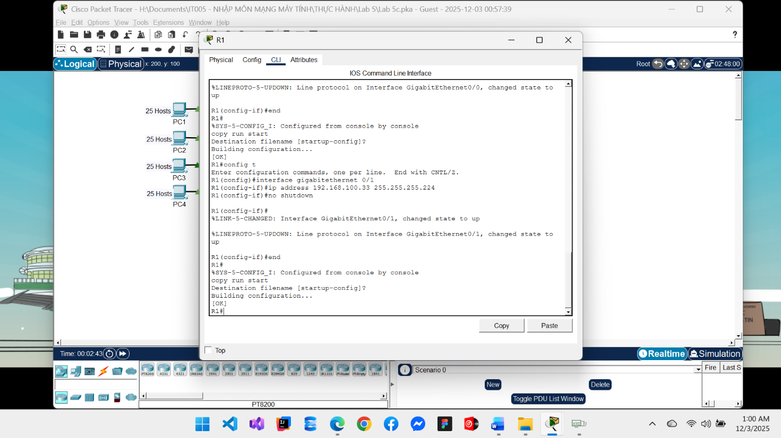

1. Cấu hình địa chỉ cho interface là **gigabitethernet 0/1** của **R1**

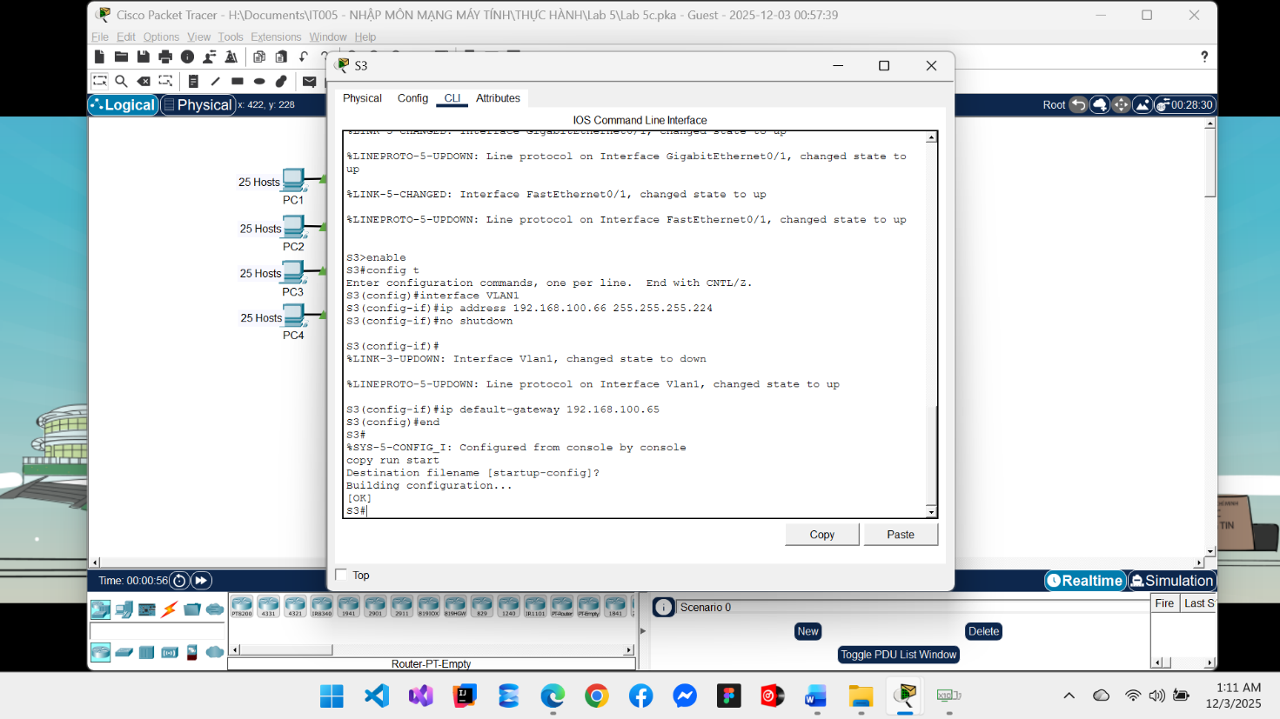

1. Cấu hình địa chỉ cho interface là **WLAN1** của **S3**

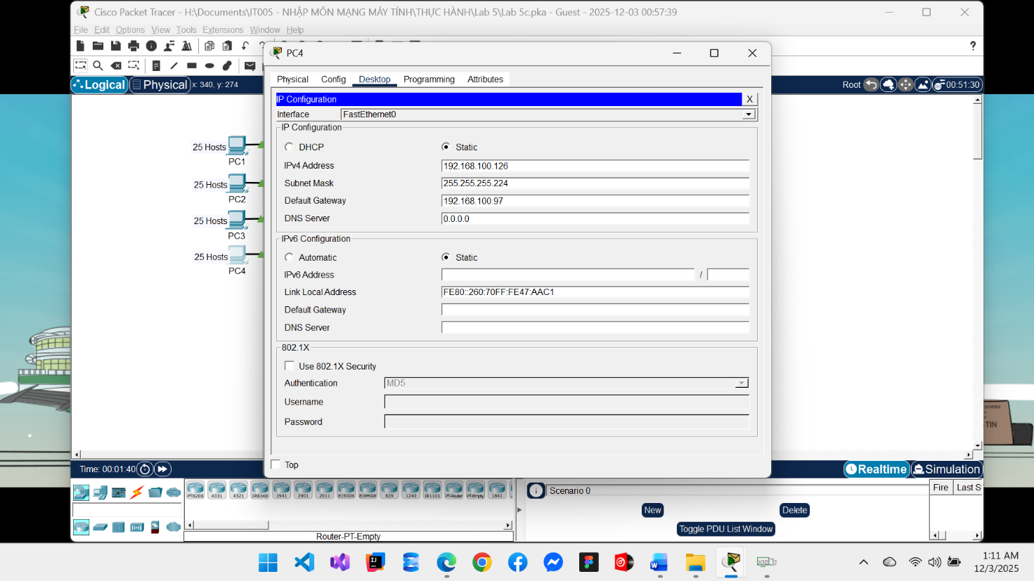

1. Cấu hình địa chỉ IPcủa **PC4**

### Kiểm tra kết quả thực hành.

Sau khi hoàn thành, sinh viên chuyển sang cửa sổ PT Activity và nhấn Check Results để xem kết quả.

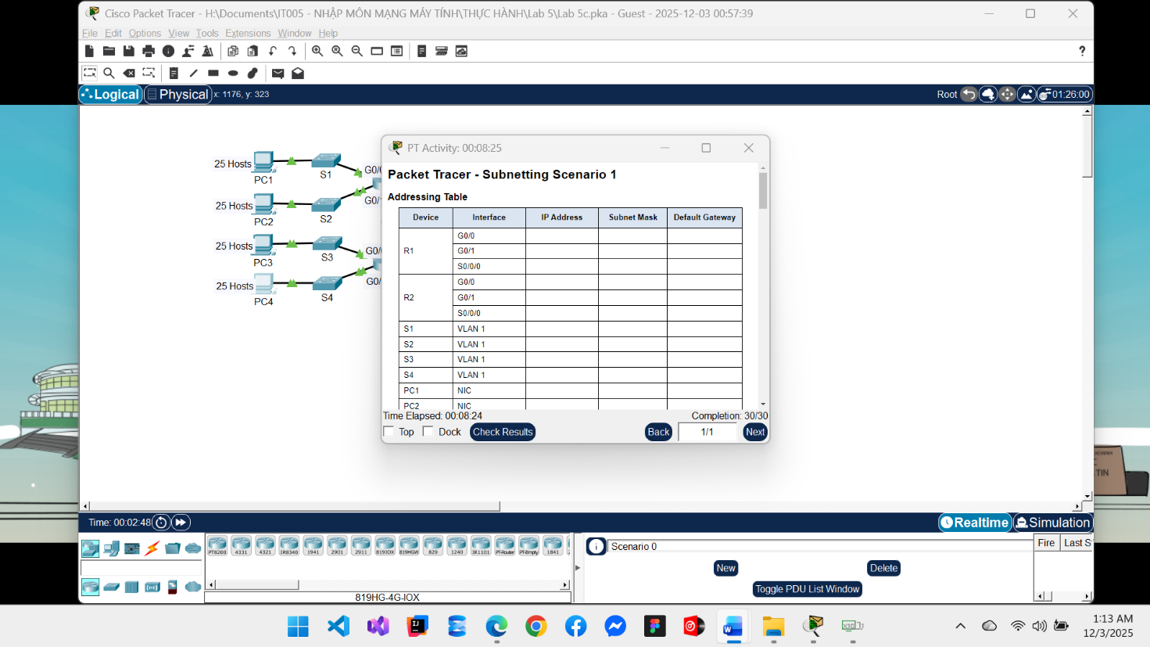

1. Cửa sổ PT Activity.

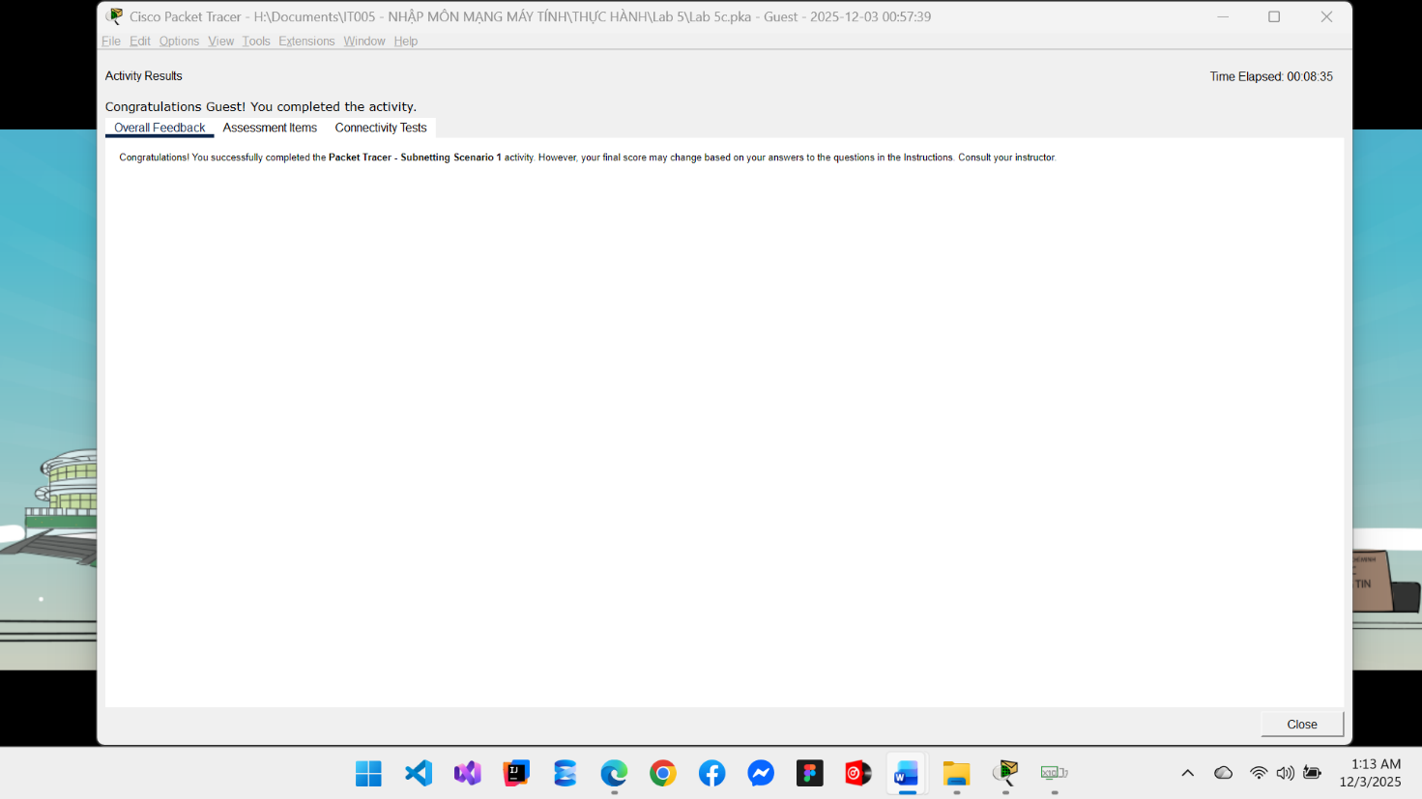

1. Nhấn Check Results để xem kết quả.

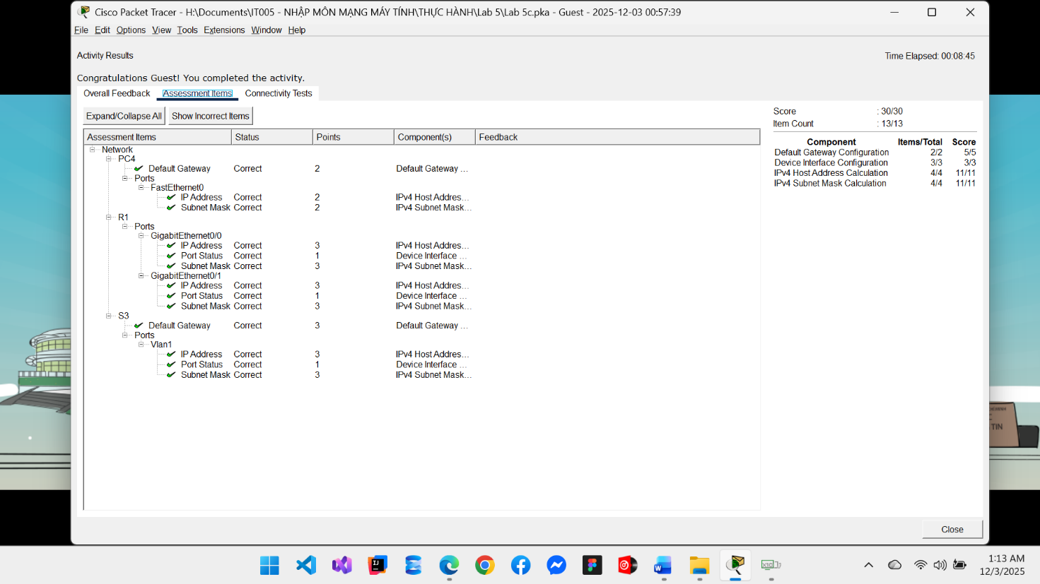

1. Chọn Tab Assessment Items để xem kết quả chi tiết.